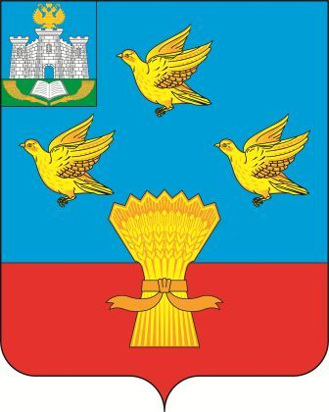

РОССИЙСКАЯ ФЕДЕРАЦИЯ
ОРЛОВСКАЯ ОБЛАСТЬ
АДМИНИСТРАЦИЯ ЛИВЕНСКОГО РАЙОНА

ПОСТАНОВЛЕНИЕ

__________________________ №______
г. Ливны

О внесении изменений в постановление администрации Ливенского района от 04 сентября 2020 г. № 307 «Об утверждении порядка выплаты ежемесячного денежного вознаграждения за классное руководство педагогическим работникам муниципальных образовательных организаций Ливенского района Орловской области, реализующих образовательные программы начального общего, основного общего и среднего общего образования, в том числе адаптированные основные общеобразовательные программы»

В целях проведения нормативно правового акта в соответствие администрация Ливенского района постановляет:
1. Внести в постановление администрации Ливенского района от 04 сентября 2020 года № 307 «Об утверждении порядка выплаты ежемесячного денежного вознаграждения за классное руководство педагогическим работникам муниципальных образовательных организаций Ливенского района Орловской области, реализующих образовательные программы начального общего, основного общего и среднего общего образования, в том числе адаптированные основные общеобразовательные программы» следующие изменения:
1.1. Наименование изложить в следующей редакции:
«Об утверждении порядка выплаты ежемесячного денежного вознаграждения за классное руководство педагогическим работникам муниципальных образовательных организаций Ливенского района Орловской области, реализующих образовательные программы начального общего, основного общего и среднего общего образования, в том числе адаптированные».
1.2. В пункте 1 и в пункте 2 слова «общеобразовательные программы» заменить словами «образовательные программы».
1.3. В подпункте 1 и подпункте 2 пункта 3 слова «общеобразовательные программы» заменить словами «образовательные программы».
2. В приложении 1:
2.1. В наименовании слова «общеобразовательные» заменить словами «образовательные».
2.2. В пункте 1 слова «общеобразовательные» заменить словами «образовательные».
2.3. В пункте 3 слова «общеобразовательных» заменить словами «образовательных».
3. В приложении:
3.1. В преамбуле слова «общеобразовательные» заменить словами «образовательные».
3.2. В наименовании слова «общеобразовательные» заменить словами «образовательные».
4. Управлению образования администрации Ливенского района (В.М. Ревин) настоящее постановление довести до сведения руководителей образовательных организаций.
5. Управлению организационной, контрольной и кадровой работы администрации Ливенского района (Н.А. Болотская) обнародовать настоящее постановление на официальном сайте администрации Ливенского района Орловской области в информационно-телекоммуникационной сети «Интернет».
6. Настоящее постановление вступает в силу с момента его обнародования и распространяет свое действие на правоотношения, возникшие с 1 сентября 2022 года.
7. Контроль за исполнением настоящего постановления возложить на заместителя главы администрации по социально-экономическим вопросам.

Глава района А.И. Шолохов

